 | ⏐  ⏐ | HUY  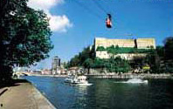  AMAY  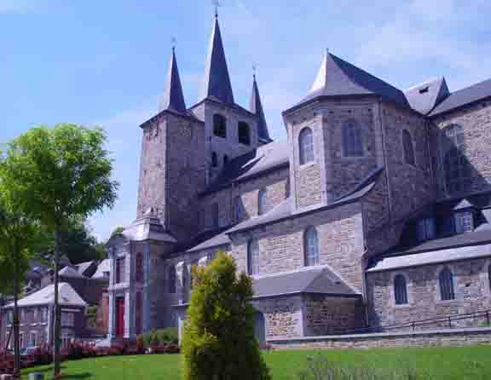  17 octobre 2006
L'asbl CEPvdqa¹¹ teste ces différents cépages dans le vignoble d'Uccle.  Le plus grand vignoble wallon a été planté le 16 avril 2003, Philippe Grafé a investi dans 25 000 pieds de vignes (du Ré-gent principalement et 9 000 ceps de 5 sortes de blancs, tous in-terspécifiques issus des nouvelles recherches variétales du cen-tre de Fribourg en Allemagne) au domaine du Chenoy à émines. C'est le premier vignoble de plusieurs hectares de la nouvelle viticulture wallonne. Plusieurs autres vignobles à vocation commerciale ont aussi été plantés à Thorembais-Saint-trond, en Thudinie, dans la région montoise et binchoise où rappelons-nous que l'étymologie du toponyme "Roisin" est raisin…  Sources principales  Fabrice Muller : Histoire de la principauté de Liège  Marc De Brouwer (CEPvdqa) : Histoire de la vigne en Belgique  Sites de la ville de Huy et de la commune d'Amay  ¹¹ Centre d'étude et de Promotion des vins de qualité artisanale. |  | Programme  Huy  - Petit café à la maison Batta  - Visite guidée du centre historique de la ville avec un arrêt prolongé à la collégiale  - Visite chez les Potstainiers Hutois.  Amay  - Déjeuner au mess du 4ème Bataillon du Génie  - Visite guidée de la collégiale d‘Amay  Huy  - Visite du "Vignoble Mosan"  - Temps libre en ville  Sommaire
  Huy | page 4
  Amay | page 20
  Le Vignoble mosan | page 30
34 |  | 3
Huy  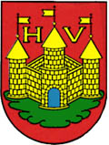  Histoire  Les origines de Huy remonteraient à l'époque romaine, mais c'est seulement à l'époque mérovingienne que la localité sort de l'ombre. L'éperon rocheux qui domine le confluent de la Meuse et du Hoyoux (dont la ville tire probablement son nom), a de tout temps été une configuration idéale pour servir d'assise à un ouvrage fortifié visant à contrôler le passage sur la Meuse. Un gué sur la Meuse permettait alors le passage d’une rive à l’autre de cette voie de communication idéale. De plus, l’énergie hydraulique fournie par le Hoyoux constituait un attrait supplémentaire qui attira les premiers « Hutois » sur le site.  À l'époque romaine, la bourgade primitive se développa autour du "castrum", sur la rive droite. Dès le IIème siècle, saint Materne aurait dédié un sanctuaire à la Vierge, au pied du rocher. Il est plus que probable que la ville a été évangélisée au VIème siècle par l'évêque de Tongres, saint Domitien, qui, à sa mort, devint l'objet d'une telle vénération que les Hutois le choisirent comme patron de la ville.  634 : le nom de Huy apparaît pour la première fois, dans le testament d'Adalgisèle-Grimon (neveu de sainte Ode) en faveur de Notre-Dame de Huy.  Marché régional et étape de batellerie, Huy offre l’aspect d'u- |  | autres vignobles renaissent dans la cité vigneronne.  Ce mouvement prend de l'ampleur. Plusieurs vignerons plantent de petits vignobles, principalement à l'aide de plants dits hybrides, résistants aux maladies mais difficiles à vinifier. Certains, comme Guillaume Moinil, négociant et important embouteilleur de vins à Trazegnies, tentent l'aventure en 1964 et plantent 25 ares à Olloy-sur-Viroin. L'association des "Cordeliers de Saint-Vincent" voit le jour en 1965 avec comme président M. Franz Lebon qui a planté de nombreux hybrides autour de sa maison à Ransart. Comme lui, de nombreux par-ticuliers plantent alors des hybrides dans leur jardin. Des micro-climats particuliers incitent aussi à la création de vignobles sur les côtes ensoleillées de Lorraine (Torgny en 1955 et 1986) ou sur d'anciens terrils (Chapelle-lez-Herlaimont en 1972), et même en pleine ville (parc Josaphat à Schaerbeek en 1975) .  Dans les années septante le renouveau viticole façon Bellefroid (c'est à dire avec les cépages blancs Muller-Thurgau, Sieger, Optima et Ortega) gagne le Brabant flamand et les Pays-Bas. Des producteurs de fruits arrachent leurs poiriers et les remplacent par des vignes de sorte que dans le Hageland, autour de Louvain, une ancienne région viticole s'est recréée dans les années quatre-vingt et a débouché sur une appellation contrôlée en 1997. Une première historique en Belgique! La Hesbaye flamande a emboîté le pas avec l’appellation "Haspengauw" en 2000.  Le vignoble wallon s'est aussi enrichi du fruits des études et des expériences de Charles Henry (président des Cordeliers de Saint-Vincent jusqu'à son décès en 1993) qui permettent d'obtenir de bons vins rouges avec des variétés précoces de pinots noirs et d'autres découvertes. Le charisme de Charles Henry suscita de multiples vocations.  Mais la viticulture septentrionale n'en restera pas là car de nouveaux cépages précoces sélectionnés en Allemagne offrent l'espoir d'une viticulture biologique et de qualité.
4 |  | 33
tion industrielle n'a fait qu'accentuer le phénomène.  La bière, dont la fabrication et la conservation (suite à l’addition de houblon) s'étaient améliorées au XVème siècle, a ainsi pris peu à peu le dessus comme boisson hygiéniquement sûre et a supplanté le vin. Des champs d’orge prirent la place des vignobles les moins bien situés et des houblonnières, utilisant des échalas comme la vigne, furent créées sur les coteaux les mieux exposés. D’autres cultures maraîchères rentables qui existaient déjà au sein des vignobles, où raisins et légumes alternaient, ont aussi remplacé les ceps de vigne. Certaines, comme la culture des fraises à Wépion, ont à leur tour fait la réputation de leur région et se sont parfois maintenues jusqu’à nos jours.  à cela s'ajoutent d'autres causes : l'amélioration de la circulation des marchandises (voies d'eau et routes) qui permet d'importer le vin d'autre part, l’extension des villes au détriment de leurs anciens vignobles (transformés en Parc royal à Bruxel-les, en fortifications à Namur etc) et enfin l'industrialisation croissante qui augmente les besoins en terrains disponibles.  Il faut observer que le paysage viticole de l’Angleterre a subi une évolution similaire : un pays viticole avec de nombreux vignobles au Moyen-Âge est devenu pays de l’ale.  Le renouveau  La viticulture de plein air a pris un nouvel élan en Wallonie au début des années soixante. À Huy et à Borgloon, et sans alors se connaître, deux vignerons plantent leurs premiers ceps de vignes en 1962. Charles Legot, inspiré par ses amis bourguig-nons plante surtout des vignes de la famille des pinots. Jan Bellefroid se tourne vers les vignobles allemands et plante 200 pieds de Muller-Thurgau (mieux connu sous le nom de Rivaner) et par la suite d'autres cépages blancs d'outre-Rhin avant de découvrir son fameux "précoce de Looz". à Huy, Constant Seba emboîte le pas à Charles Legot et de nombreux |  | ne de ces cellules économiques, petites mais très actives, qui caractérisent l’époque mérovingienne. Les monnaies qui furent frappées entre 600 et 700 nous ont livré les noms de douze monétaires responsables, chiffre remarquablement élevé pour l’époque (le sou d'or de Huy est frappé vers 610). Le quartier Batta accueille alors ses premières industries : fonderies de bronze, tailleurs de corne, d’os et potiers.  IXème siècle : construction de la première version du château sur le promontoire (le "tchestia").  941 : dans la nouvelle géographie administrative de l’em-pereur germanique Otton Ier, Huy devient le siège d’un comté (941) qui n’eut cependant qu’une existence éphémère. Le 7 juillet 985, l'évêque de Liège, Notger, reçoit le comté de Huy en cadeau de l'empereur Otton III en remerciement de sa fidélité dans le conflit d'intérêt qui avait opposé l'empereur au roi de France. Cela constitue une étape fondamentale dans la formation de la principauté ecclésiastique de Liège et un évé-nement sans précédent dans l'histoire de l'empire puisque c'est la première fois qu'un empereur attribue un comté entier à un évêque. L'histoire de Huy va désormais être liée à celle de la principauté de Liège (dans l'ordre de préséance des "bonnes vil-  ¹ "Solidus", monnaie créée par Constantin le Grand (274-337). Cette monnaie circulera pendant plusieurs siècles.  ² Opposant à Constant (fils de Constantin le Grand) dont il usurpa le trône (Italie, Illyrie et Afrique) pendant trois ans (350-353).
  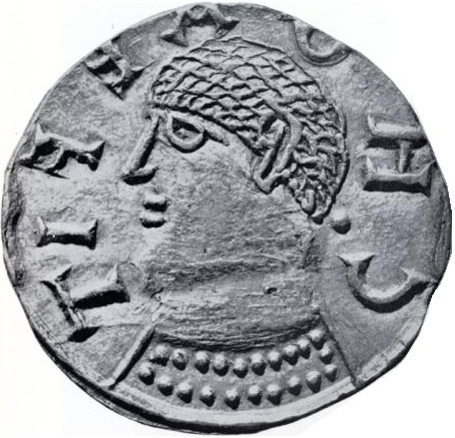 | Sou¹ d'or : imitation d'une monnaie ro-maine de Magnence²  Monétaire : Landegisilus  Légende : "Choae fit"  Poids : 4,17 g
32 |  | 5
les", Huy vient après Liège et Tongres). Avant la prise de la forteresse de Chèvremont par Notger en 987, celui-ci avait même envisagé le transfert de la capitale de Liège vers Huy.  1066 : les Hutois obtiennent de l'évêque Théoduin la pre-mière charte de franchise urbaine du Saint-Empire romain germanique. Ce document est à la base du développement des activités de Huy, qui firent sa renommée. Jusqu'au XIIème siècle, la réputation de Huy est étroitement liée au travail du bronze et du laiton. C'est l'âge d'or de l'orfèvrerie hutoise, avec des artistes prestigieux tels que Renier de Huy - à qui l'on doit les célèbres fonts baptismaux de Saint-Barthélemy à Liège - et de Godefroid de Huy - châsses de saint Mengold et de saint Domitien. Au XIIIème siècle, le développement de la draperie entraîne une augmentation de la population urbaine et une extension de la ville. Les drapiers hutois sont alors présents sur toutes les foires d'Europe. En outre, les vignobles hutois contribueront à la renommée de la ville pendant plusieurs siècles.  1108 : Pierre l'Ermite, prêcheur de la première croisade et chef de file de la croisade populaire (qui se terminera en 1098 par le massacre de Nicée), fonde l'abbaye de Neufmoustier.  1211 : Théodore de Celles fonde l’ordre des Croisiers dont le couvent situé en "Clair Lieu" deviendra la maison-mère.  1294 : construction du pont en pierre, connu actuellement sous le nom de "pontia".  1311 : début de la construction de la cathédrale gothique dont la rosace (le "rondia") est remarquable.  Le château de Huy, de par sa position, a toujours fait l'objet de convoitises de la part des armées étrangères. Tout cela a entraîné, au cours des siècles, une série incessante de sièges et de dévastations.  1328 : les Hutois prennent le parti du prince-évêque, Adolphe de La Marck, contre les Liégeois qui, en représailles, |  | 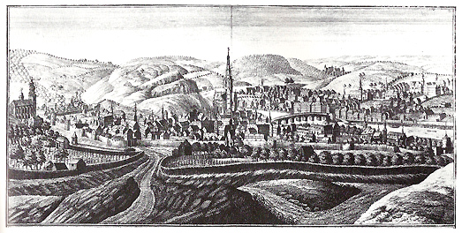  Remacle Le Loup - 1740 - eau-forte représentant  la ville de Huy vue de la Sarte⁸  A gauche : vignoble emmuré du couvent des Croisiers  Au centre : probablement le vignoble de Grimomont  Seules les régions viticoles aux microclimats favorables ont maintenu des vignobles vaille que vaille, souvent pour des motifs de tradition locale. En fait, l'hémisphère nord a connu un refroidissement notable du climat depuis la deuxième moitié du XIVème siècle, "la petite glaciation", avec un minimum⁹ des températures à la fin du XVIIème siècle. Les effets s'en sont fait sentir jusqu'au début du XIXème siècle. Cette période correspond à une très faible activité du soleil et à une quasi-absence de taches solaires. Elle a été marquée par une série d'hivers particulièrement rigoureux, accompagnés de disettes et de famines. A partir du moment où cette mini-période glaciaire¹⁰ se terminait, le réchauffement devenait inévitable. Et la révolu-  ⁸ Hauteur au sud-est de Huy.  ⁹ "Minimum de Maunder" de 1645 à 1715, du nom de l'astronome britanni-que Walter Maunder qui étudia, au début du XXème siècle, le phénomène des taches solaires.  ¹⁰ Dans certains écrits, on mentionne qu'à Versailles, le vin gelait dans les verres. Si les courtisans du Louis XIV avaient su que même le soleil pâlissait devant leur souverain...
6 |  | 31
LE VIGNOBLE MOSAN  Un peu d'histoire  La vigne est arrivée dans nos régions au Moyen-âge et s'est répandue à partir du IXème siècle. Au XIVème et XVème siècles, chaque localité possédait des vignes situées à l’intérieur ou à proximité des murs des villes. Tournai, Louvain, Bruxelles, Bruges, Gand, Thuin, Halle, Dinant, Namur, Tongres, Huy et Liège possédaient leurs vignobles dont la toponymie nous permet de retrouver la trace : Wijnberg, Wijngaard, Vivegnis, Vinalmont etc. En ce temps-là, le vin était la seule boisson hygiéniquement sûre, c’est-à-dire que les citadins pouvaient le boire sans craindre les épidémies véhiculées par les eaux pol-luées des puits. Tous les hôpitaux disposaient de leurs vig-nobles pour soigner les malades, tout comme les abbayes avaient les leurs pour leurs hôtes et les membres de la communauté. Tout comme les rois et les princes, les grandes communautés religieuses possédaient aussi des vignobles loin de leurs abbayes. Le chapitre de Nivelles avait des vignobles sur les bords du Rhin, tout comme le Roy de France en possédait à Tournay…  Les meilleures vignes sont toujours situées sur des coteaux orientés si possible, vers le sud-est ou le sud-ouest pour un en-soleillement maximum. Le sol doit être pauvre et bien drainé. Ne dit-on pas que la vigne doit souffrir pour produire du bon vin? Le cépage doit être en adéquation avec le sol. En clair, on ne plante pas n'importe quelle vigne n'importe où! Dans la vallée de la Meuse, de Givet à Maastricht, c'est principalement rive gauche (exposition sud-est) que vont se trouver les vignobles. Sur la rive droite, on en trouve nettement moins.  Dès le XVème siècle, les conditions climatiques ont rendu cette culture de plus en plus difficile et, au XVIIIe siècle, même les vignobles les mieux exposés ont quasi disparu. |  | assaillent et pillent la ville.  1406 : construction de la fontaine de la Grand-place, le "bassinia".  1467 : les Hutois soutiennent le prince-évêque, Louis de Bourbon, contre les Liégeois qui, à nouveau, assaillent et pillent la ville.  1595 : prise du château par les troupes hollandaises du gou-verneur de Breda, Héraugière.  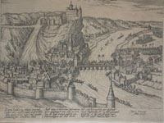  Prise de Huy par les Hollandais en 1595  1675 : la ville est prise par les troupes de Louis XIV lors de la Guerre de Hollande (France, Angleterre, Bavière et Suède contre Hollande).  1678 : fin de la Guerre de Hollande par le Traité de Nimègue. La ville est restituée par la France.  1689 : début de la Guerre de la Ligue d'Augsbourg (France contre Saint-Empire germanique, Espagne, Suède, Angleterre et Hollande).  1693 : les troupes du maréchal de Boufflers bombardent et prennent la ville. 800 maisons sont incendiées.  1694 : Guillaume III d'Orange reprend la ville aux Français.  1697 : fin de la Guerre de la Ligue d'Augsbourg par le Traité
30 |  | 7
de Rijswijck.  1701 : début de la Guerre de Succession d'Espagne (France et Espagne contre Angleterre, Saint-Empire germanique et Hollande) et occupation par les Français.  1703 : le duc de Marlborough reprend la ville.  1705 : occupation par les Français (Villeroy), puis reprise de la ville par Marlborough un mois plus tard.  1713 : fin de la Guerre de Succession d'Espagne par le Traité d'Utrecht.  1715 : le Traité de la Barrière implique la destruction du fort de Huy, ce qui ravit les habitants qui voient en lui la cause de leurs malheurs.  1792 : une large majorité vote le rattachement à la Républi-que française.  1793 - 1794 : les Autrichiens reviennent et réinstallent le prince-évêque au pouvoir.  1795 : les Pays-Bas sont annexés à la France (il n'est plus question de referendum).  1815 : début de la période hollandaise. C'est pendant cette période que le fort de Huy est reconstruit pour arrêter tout retour éventuel des "Napoléonistes".  1830 : la grande majorité de la bourgeoisie hutoise est orangiste; le peuple, par contre, ne l'est pas. Le 4 septembre, un certain "Mamé", batelier de son état, entraîne une foule excitée à l'annonce de l'arrivée des troupes hollandaises. Ils forcent la garde du fort à leur remettre les clefs. Un drapeau aux couleurs liégeoises avec les mots "Liberté - Sécurité" est planté sur le plateau. Les Hollandais ne reviendront plus jamais à Huy. Un des artisans de l'indépendance de la Belgique, Joseph Lebeau, est natif de Huy.  Huy peut enfin respirer et c'est encore l'essor des activités comme la papeterie, l'orfèvrerie et plus tard l'industrialisation, |  | 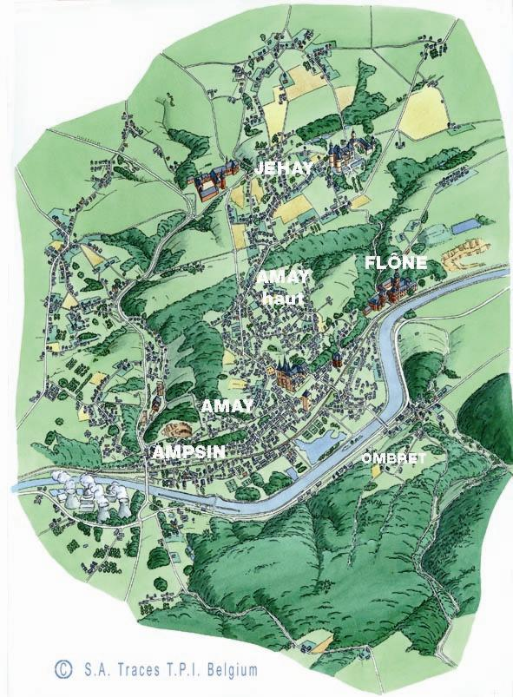
8 |  | 29
autour de deux granges exploitées par des frères convers : Oleye et Bodegnée. Lors de la crise de la fin du XIIIème siècle qui affecta son économie, la Paix-Dieu réorganisa son domaine en donnant la plupart de ses terres à ferme ou à trescens⁷ aux gens des environs.  Peu à peu elle se mua en seigneur foncier. Ce capitalisme de la terre lui permit de faire construire de nouveaux bâtiments monastiques et la ferme que nous connaissons aujourd'hui (1730-1767). A la Révolution française, après la vente de ses bâtiments et de ses terres comme biens nationaux, la com-munauté se dispersa et ne se reforma jamais. La ferme continua à être exploitée ainsi que le moulin. Quant aux bâtiments monastiques, certains disparurent comme le cloître, d'autres servirent de grange ou de distillerie.  En 1993, la Région wallonne créa un centre de perfectionnement aux métiers du patrimoine dont l'Institut du Patrimoine wallon assure la gestion et le développement.  ⁷ Fort probablement un type de contrat situé entre le fermage et l'usufruit, où le bailleur et le preneur étaient de rang social équivalent. |  | qui permet, au XIXème siècle, à plusieurs familles hutoises de connaître la fortune (citons les Delloye, les Godin), surnommant d'ailleurs Huy "la ville aux millionnaires".  Huy connaît ensuite les joies et les vicissitudes de la Bel-gique contemporaine mais, son importance stratégique ayant disparu, elle ne vivra plus les heures sombres des siècles passés. Aujourd'hui, des entreprises telles les Potstainiers Hutois en font la renommée.  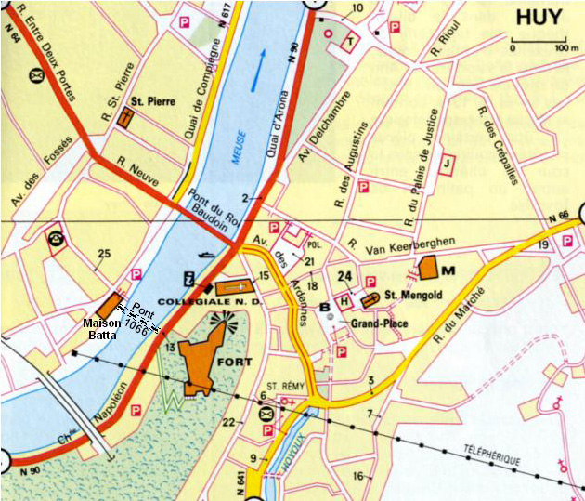  Les quatre merveilles de Huy  Selon les Hutois, Huy possède quatre merveilles :  - li chestia (le fort)  - li rondia (la rosace de la collégiale)  - li pontia (le pont de pierre)  - li bassinia (la fontaine)
28 |  | 9
Li Tchestia  L'éperon rocheux formé par les vallées de la Meuse et du Hoyoux constitua très tôt un endroit stratégique de défense et de surveillance. Les découvertes archéologiques montrent que cet endroit était habité sur les deux rives dès l'époque romaine et qu'il y avait aussi un fortin.  Au VIIème siècle, un atelier monétaire frappa les pièces de la devise " choe castro ", témoignant également de la présence d'un château à Huy. Au fil des siècles, le tchestia subit de nombreux et divers agrandissements et aménagements. En 1328, le prince-évêque Adolphe de la Marck, en conflit avec ses sujets liégeois, vint s'y réfugier et Jean de Bavière fit de même en 1408. Charles le Téméraire restaura complètement le château lorsqu'il s'y installa en 1472, mais c'est à Érard de la Marck que l'on doit les principaux embellissements, dont l'impressionnant puits de 90 m de profondeur au bord duquel on peut toujours se pencher aujourd'hui.  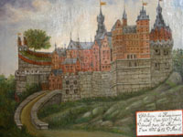  Gravure anonyme du XVIIème siècle  La période des guerres de Louis XIV sonnera le glas de cet édifice que les Hutois considéraient non sans raison comme une des merveilles de leur ville. La ville de Huy et son château eurent à subir une bonne douzaine de sièges, tombant tour à tour |  | Aux XVIème et XVIIème siècles, le château fut reconstruit et prit l'aspect qu'on lui connaît aujourd'hui. Sa particularité architecturale lui vient de sa façade constituée d'un damier de grès et de pierres blanches. L'ensemble est entouré de tours et de douves et comporte quatre volumes bien distincts reliés par des cours et des ponts enjambant les douves. Le château en L est en grande partie du début du XVIème siècle. L'aile ouest plonge directement dans les douves. Sa composition est caractéristique des conceptions gothiques du XVIème siècle.  Par contre, les façades intérieures de la cour, en grand appareil calcaire, sont du XIXème siècle et de style néo-gothique. Elles ont été remaniées par le grand architecte Alphonse Balat de 1860 à 1864 (celui des serres de Laeken).  L'Abbaye cistercienne de la Paix-Dieu  La fondation de l'abbaye cistercienne de la Paix-Dieu s'inscrit dans le mouvement mystique féminin qui marqua le diocèse de Liège au début du XIIIème siècle. C'est entre 1239 et 1241, à l'invitation du chevalier Arnould de Corswarem, que des moniales cisterciennes provenant du Val Benoît fondèrent un nouveau monastère dans le village hesbignon d'Oleye.  Toutefois, cet emplacement ne répondait pas aux critères des Cisterciens pour l'implantation de leurs abbayes. Aussi l'abbaye fut-elle transférée en 1244 au lieu-dit Grognart, au confluent de plusieurs ruisseaux,. La présence, à cet endroit, d'un moulin né-cessaire à la transformation de céréales dont la communauté a-vait besoin pour subsister, ne fut pas étrangère au choix du site.  Immédiatement, l'abbaye de la Paix-Dieu constitua un domaine agricole qui vivait selon l'idéal d'autarcie des Cister-ciens. En 1257, le monastère cultivait 453 hectares. C'est peu par rapport aux 10.000 hectares de Villers-la-Ville ou aux 7.000 hectares d'Orval. La fondation tardive du couvent explique la faible superficie du domaine. Le domaine fut cependant exploité à la manière des premiers cisterciens. Les terres sont regroupées
10 |  | 27
Kérité (sur les hauteurs de Flône). Le monastère fut pillé et incendié en 1568 lors du passage des troupes de l'armée du prince d'Orange. L'abbaye fut supprimée à la Révolution fran-çaise et passa aux mains de particuliers. En 1921, elle devint la maison-mère des Dames de l'Instruction chrétienne.  Le Château de Jehay  Le village de Jehay est cité pour la première fois dans une chronique de 1085. Vers 1130, un certain Henri de Jehain est qualifié d'homme libre et fait donc partie de l'ancienne aris-tocratie du pays de Liège. Ses descendants seront chevaliers et se distingueront par leurs faits d'armes dans les guerres aux-quelles prendra part la principauté de Liège. Ils participeront parfois aussi à des querelles privées comme la guerre des Awans et des Waroux⁵ qui décima la chevalerie hesbignonne et condruzienne. Le château continua à appartenir à quelques grandes familles liégeoises pendant l'ancien régime. Un des membres de la famille de Mérode, Jean, se distingua comme gouverneur de la ville et du château de Huy pendant la guerre de Trente Ans. En 1680, le bien passa à la famille van den Steen qui le conserva jusqu'à son récent rachat par la province.  Du château médiéval, il ne reste que des vestiges de l'ancien donjon (XIIIème siècle). Le château fut en partie détruit lors de la guerre entre les Hornes et les de la Marck⁶.  ⁵ Ce conflit, opposant Humbert Corbeau, seigneur d'Awans, et Guillaume le Jeune, seigneur de Waroux, débuta en 1297 à cause de l'enlèvement d'une jeune serve (probablement fort jolie). Selon les mœurs germaniques en usage à l'époque, chaque famille (nombreuse) était tenue d'y participer. Cette guerre ne s'arrêtera qu'en 1335 et fit de nombreuses victimes car les belligérants ne faisaient pas de quartier.  ⁶ En 1482, Guillaume de la Marck (soutenu par Charles VIII) assassina le prince-évêque, Louis de Bourbon, et proposa son fils Jean pour le rem-placer. Le candidat de Maximilien d'Autriche, Jean de Hornes, fit décapiter Guillaume en 1485. Le frère de Guillaume, éverard de la Marck, "le Sanglier des Ardennes", voulut venger son frère et ravagea Liège à trois reprises. La guerre s'arrêta en 1492 par un traité entre la France et le Saint-Empire instituant le principe de neutralité de la principauté de Liège. |  | dans les mains des armées du roi de France ou dans celles de la coalition qui lui faisait face.  Cette lassitude et cette frayeur à l'égard des événements amenèrent tout logiquement les habitants de la cité mosane à souhaiter vivement la destruction complète de ce trésor d'ar-chitecture, auquel pourtant ils tenaient tant. Ce fut chose faite avec le Traité de la Barrière en 1715, qui ordonnait le déman-tèlement de places fortes, dont celle de Huy, pour mettre fin à la Guerre de Succession d'Espagne. La démolition commença en 1717 et, durant cent ans, le piton rocheux demeura complè-tement vierge de toute construction.  Vinrent ensuite la chute de l'Empire français, le traité de Vienne et le rattachement de nos régions aux Pays-Bas. Cet endroit eut à nouveau une importance stratégique. Rattaché aux Pays-Bas par le Traité de Vienne, notre pays devait se défendre d’un retour des « Napoléonistes ». Le 6 avril 1818, le Prince Frédéric d’Orange assista à la pose de la première pierre du fort actuel. Le lieutenant-colonel ingénieur Camerlinck en avait conçu les plans et les travaux de construction durèrent cinq ans. Le fort, armé d'une cinquantaine de bouches à feu devait défendre l’accès de la vallée mosane. Sa façade principale est construite en direction du sud, vers la France. Le piton rocheux fut arasé et la construction actuelle prit la place du vieux château. Seul l’ancien puits du XIIème siècle fut conservé. Il devait alimenter en eau une garnison de 600 hommes, dont 100 canonniers. Le fort est bâti en quadrilatère aux côtés inégaux à 45 mètres au-dessus du fleuve. Vingt-deux autres places fortes furent construites ou réaménagées dans le but de protéger le Royaume des Pays-Bas d'une attaque venant du sud.  Désaffecté en 1831, le fort devint prison d’État en 1848 pour les principaux condamnés de "Risquons-Tout". En mars 1848, deux mille républicains belges et français tentèrent de "libérer" la Belgique à partir de la France. Au village frontalier de Risquons-Tout, ils furent mis en déroute par l'infanterie belge
26 |  | 11
commandée par le général Fleury-Duray. Parmi les insurgés capturés, dix-sept furent condamnés à mort. Parmi eux, le vieux général Mellinet qui, en 1830, avait pris Anvers aux Hollandais. Mais les condamnés ne furent pas exécutés et le dernier d'entre eux fut libéré en janvier 1855.  En 1880, le fort fut intégré par le général Brialmont dans le système défensif de la Meuse.  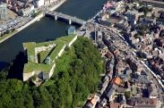  Pendant la guerre 1914-1918, au cours de laquelle il ne joua aucun rôle militaire, il fut utilisé par les Allemands comme camp de discipline pour leurs propres troupes. Les réfractaires ou déserteurs y étaient soumis à un régime très strict.  En 1920, il accueillit l’École régimentaire du 14ème de Ligne avant de devenir, en 1932, un centre d’attraction touristique.  A la mobilisation générale, qui annonçait la seconde guerre mondiale, les Chasseurs Ardennais prirent possession des lieux qu'ils quittèrent en mai 1940. Pendant l'Occupation, le fort devint un camp de détention pour les prisonniers politiques, principalement belges et français. L'imposante construction de-vint une prison pour plus de 6.000 patriotes : opposants poli-tiques, fermiers récalcitrants aux réquisitions, otages, juifs, ré-sistants, réfractaires au travail obligatoire, communistes… qui y connurent souffrance et désespoir. |  | les douze apôtres sont alignés le long de ses cotés. La toiture est ornée de six bas-reliefs d'argent qui racontent la vie des deux saints. Sur l'un de ces bas-reliefs, on observe trois coquilles sur la panetière d'un pèlerin : cette scène serait la toute première représentation d'un pèlerin de Saint-Jacques dans nos régions.  Autres sites intéressants  La Tour Romane  Appelée communément « Tour Romane », le donjon d'Amay, maison forte des avoués de la localité, fut sans doute érigée au XIIème siècle. C'était un des éléments de la campagne de consolidation et de construction de places fortes destinée à protéger la principauté de Liège sous Henri de Leez (1145-1164). Construite à l'origine à l'écart des habitations et du centre ancien de la collégiale, elle dominait la plaine alluviale proche de la Meuse. Elle mesurait 15,60 mètres de haut. Son appareil était en pierre régionale : grès houiller et calcaire.  Dès le Moyen-âge, le donjon était entouré de douves remplies d'eau jusqu'au début du siècle. De l'autre côté, une esplanade servait de basse-cour. Plusieurs bâtiments agricoles en pisé devaient en effet être associés à la tour. La maison forte est une construction à quatre niveaux, plus un grenier aménagé sous la toiture des XVIème et XVIIème siècles.  L'Abbaye de Flône  L'abbaye de Flône fut fondée à la fin du XIème siècle par trois frères chevaliers sur un terrain qui leur fut donné par l'évêque de Liège, à l'embouchure du ruisseau de Flône, sur la Meuse. Occupé par des chanoines réguliers de l'ordre de saint Augustin, le couvent fut érigé en abbaye en 1139. Pour subsister, l'abbaye acquit un vaste domaine et des droits qui s'y rattachaient. S'y ajoutaient des droits sur les bois et sur la pêche en Meuse et, plus tard, sur l'exploitation du sous-sol. Flône possédait des fermes à Richemont (sur les hauteurs d'Amay) à Hottine (en face de l'abbaye, sur l'autre rive) et dans les campagnes de la
12 |  | 25
cinquième est lisse. La partie supérieure montre un personnage féminin vêtu d'une longue robe et tenant un bâton à la main droite. Le dessin en est remarquable et la gravure tout en finesse. Plat et flanc du couvercle sont embellis d'entrelacs et de motifs végétaux. |  | Le 5 septembre 1944, les détenus qui n'avaient pas été envoyés vers les camps de concentration en Allemagne furent libérés.  La Résistance occupa le fort et, le 12 septembre 1944, le Ministère de la Justice y installa, jusqu'au 31 décembre 1946, un centre d'internement pour inciviques et collaborateurs.  Li Rondia  La collégiale gothique fut édifiée au XIVème siècle. Le site occupe un carrefour naturel de chemins terrestres et fluviaux, au pied même de la citadelle. C'est en ce lieu favorable qu'une institution ecclésiastique s'installa dès la période mérovin-gienne. Un lieu de culte dédié à saint Materne est mentionné dans des écrits de 634.  Théoduin de Bavière plaça Huy sous sa protection et choisit d'en faire son lieu de sépulture. L'église romane de Théoduin a laissé d'importants vestiges sous la forme d'une crypte décou-verte en 1906. Entièrement voûtée, elle abritait les reliques de saint Domitien et saint Mengold. Cette crypte présente, à l’ab-side centrale, un Christ en croix du XIIème siècle. Pour con-struire cette église, Théoduin de Bavière sollicita une aide financière de la part des Hutois. Ceux-ci cédèrent au prince-évêque, le tiers, puis la moitié de leur capital commercial et industriel. En échange, le prince-évêque leur octroya une charte des libertés urbaines, la plus ancienne que l’on ait conservée pour l’Empire romain germanique (1066).  Le 15 mars 1311 fut posée la première pierre d'une cathé-drale gothique. Cela entraîna la démolition de l'édifice roman et le comblement de la crypte. Le chœur fut consacré en 1377. Les voûtes, en tuf du Hoyoux, portent les dates de 1523 (sur la croisée) et 1536 (sur le grand arc de la tour). L'intérieur fut réaménagé au XVIIIème siècle, mais peu de choses subsistent aujourd'hui de ces aménagements. Le jubé fut installé en 1730 et le carrelage en 1743. En 1760, une première réparation de la
  Le sarcophage de Sancta-Chrodoara présente un carac-tère tout à fait exceptionnel. Il est à peu près unique dans son genre, car les sarcophages à figure humaine sont très rares à cette période, surtout lors-qu'ils présentent, comme à Amay, d'incontestables quali-tés artistiques. Une paroi du couvercle porte une inscrip-tion expliquant que Chrodo-ara, personnage noble, a fait don de ses propres biens à de
  nombreux sanctuaires. Resté à l'endroit où il fut découvert, il était pratiquement vide. Les reliques de la sainte avaient été transférées dans la châsse.
  Le trésor de la collé-giale comprend également la châsse de saint Georges et de sainte Ode, datant de 1240-1250; elle abrite les reliques de sainte Ode et d'autres personnages illus-tres. Ses pignons sont oc-cupés par des représen-tations de saint Georges et de sainte Ode, tandis que | 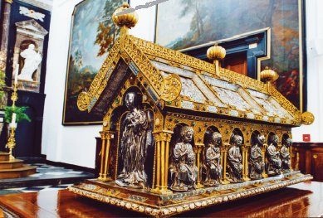
24 |  | 13

tour occidentale fut opérée. L'entrée située au nord-ouest de cette tour fut obstruée pour devenir un vestiaire pour les chanoi-nes. Un porche fut construit devant le portail sud-ouest. En 1776, la galerie côté Meuse, devenue caduque, fut démolie.  Après la Révolution française, l'édifice perdit son titre de collégiale pour prendre celui de simple église primaire. Sa démolition fut évitée de justesse. Mais, le 8 juin 1803, la foudre détruisit la flèche de la grande tour carrée, les toitures, les petites tours du chevet et les contreforts de la grande nef. La tour carrée est ornée d’une rosace de style rayonnant, le rondia, la plus grande rosace de ce style en Belgique. Son diamètre est de 6 mètres, il est de 9 mètres si l’on prend en compte les pierres moulurées qui forment son encadrement.  La tour occidentale abrite un prestigieux trésor dont les pièces principales sont quatre châsses des XIIème et XIIIème siècles, ainsi que la croix et le calice de Théoduin de Bavière (XIème siècle).  Contigu au chevet de la collégiale, se dresse le portail dit « du Bethléem », probablement du milieu du XIVème siècle. L’ogive centrale dont le tympan s’orne de scènes relatives à la naissance de Jésus, est consolidée par deux ogives latérales récentes (fin XIXème siècle).  Deux sections d’arcs, en forme de V, partagent ce tympan en trois parties : ogive de gauche : Nativité et Annonce aux Bergers, ogive centrale : Massacre des Innocents, et ogive de droite : Adoration des Mages.  Li Pontia  La première pierre du pontia fut posée le 30 juin 1294. Les travaux ne furent achevés que neuf ans plus tard. On y édifia des habitations et, dès 1343, on y trouva la prison de la ville. Il présentait donc l’aspect d’une rue. Antérieurement à la construction du pontia, le passage du fleuve s’effectuait au moyen d’un vieux pont en bois, en amont de l'actuel, devant |  | d'origine. A noter que cet important ouvrage a été réalisé en sous-oeuvre, les murs supérieurs de la grande nef restant sus-pendus pendant les travaux! C'est moins d'un siècle plus tard que l'ancien plafond plat roman a été abandonné au profit de la voûte actuelle (sous l'abbatiat du baron de Wanzoulle).  Le choeur fut transformé en 1725, comme en témoignent d'ailleurs deux millésimes : l'un, gravé dans la pierre, apparaît à l'extérieur du chevet et est visible de la cour intérieure des cloîtres, l'autre est inscrit dans un médaillon de la voûte du choeur.  Le trésor de la collégiale comprend de nombreuses pièces de grande valeur : statues des XVIIème et XVIIIème siècles, reliquaires, bas-reliefs, lutrin en cuivre et pierres tombales rappelant qu'Amay fut le siège d'une avouerie.  Quatre toiles monumentales de 3m sur 4m (La Fuite en Égypte, Le Christ et La Samaritaine, Le Baptême du Christ et La Transfiguration) se trouvent dans le choeur de la collégiale. Elles datent des années 1725-1729 puisque c'est en tenant compte de l'architecture de ce nouvel édifice qu'elles ont été composées. L'insertion des portes des sacristies au milieu de deux tableaux obligea les artistes à décentrer leur sujet, soit de part et d'autres des portes, soit en haut de la toile. Elles sont l'oeuvre d'Englebert Fisen pour les personnages et de Jean-Baptiste Juppin pour les paysages. Une autre toile, plus petite, se trouve au-dessus de l'autel latéral nord. Ce tableau, La Charité de sainte Ode, est également l'œuvre de Fisen à qui elle fut commandée en 1681 par René François de Sluse, abbé d'Amay.  Au centre du choeur, une large ouverture vitrée dans le dallage permet d'admirer le sarcophage de sancta Chrodoara, là où il fut découvert en 1977. C'est un véritable chef-d'œuvre de l'art mérovingien. Gravé dans de la pierre calcaire des environs de Saint-Dizier, le couvercle est travaillé sur quatre faces, la
14 |  | 23
Remaniée profondément au XVIIIème siècle (sous l'abbatiat de Lambert-Walthère Van den Steen), la collégiale a perdu le caractère rigide et sévère de ses origines. Ses tours autrefois dépourvues d'ouvertures, sauf des meurtrières et des fenêtres aux étages, se sont ouvertes vers l'extérieur par deux portails monumentaux, son transept s'est enjolivé et affiné, ses toitures se sont surélevées et leur profil s'est adouci. Elle s'est mise"au goût du jour " à partir de 1765.  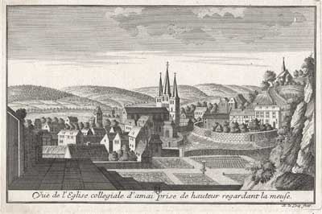  Vue d'Amay par Remacle Le Loup (1708-1746)  Elle avait remplacé une église précédente du Haut Moyen-Âge, elle-même superposée à un lieu d'occupation romaine. En effet, les découvertes du Cercle Archéologique Hesbaye-Condroz permettent de conclure que, durant dix-huit siècles au moins, le site de l'actuelle collégiale a été affecté au culte, païen d'abord, chrétien ensuite.  Si le caractère roman primitif a disparu dans l'intérieur de l'église, on se trouve néanmoins devant un bel ensemble architectural. C'est vers 1641 que les élégantes colonnes de style toscan qui soutiennent la nef ont remplacé les colonnes carrées |  | l’arvô (passage voûté) de la Maison Batta.  En 1676, l’armée française, qui s'était emparée de la ville, fit sauter deux arches et deux piles du pontia. Pour traverser le fleuve, un passage d’eau fut établi. Les fonds manquant pour la réparation, on dut se borner, trois ans plus tard, à créer un pont mobile sur des bateaux.  Afin de trouver l’argent nécessaire à la reconstruction du pont, un droit fut perçu sur les bateaux passant à Huy. La pose de la première pierre eut lieu le 27 septembre 1680 mais les travaux ne furent terminés qu’en 1686.  L’existence de ce pont reconstruit avec tant de peine fut éphémère. En 1693, pour empêcher le passage de l’armée française, le commandant de la place de Huy fit sauter plusieurs arches. Les ressources étant épuisées, les parties détruites ne purent être rétablies qu’en bois. Mais le 15 août 1703, les Français, qui occupaient Huy, le détruisirent à leur tour, à l’approche de l’armée alliée. Ce n'est qu'en 1714 que l'on effectua enfin les réparations nécessaires  Par la suite, le pontia dut subir encore bien des vicissitudes : l’inondation du Hoyoux, du 14 juillet 1749, détruisit une partie de la première pile et le 6 mars 1793, les Français firent sauter l’arche centrale qui fut reconstruite en pierre en 1808. Enfin, en 1898-1899, la dernière pile de la rive gauche fut supprimée pour faciliter le passage des bateaux.  Mutilé à de nombreuses reprises, le vieux pontia allait à nouveau être victime de la guerre.  Dans la nuit du 14 au 15 août 1914, les troupes belges firent sauter l’arche centrale.  Réparé en 1920-1921, il devait à nouveau sauter durant la guerre 40-45.  Le 9 juin 1956, le Roi Baudouin inaugura le pontia sous sa forme actuelle.
22 |  | 15
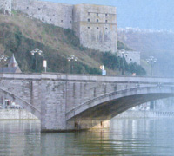  Li Bassinia  Cette fontaine de la Grand-Place fut érigée en 1406. De cette époque dateraient, outre le grand bassin de bronze, les quatre tours à créneaux alternant avec quatre statuettes identifiées comme étant celles de sainte Catherine, saint Domitien, saint Mengold et Ansfrid, dernier comte de Huy.  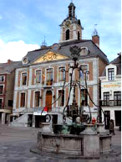  La tour centrale fut sur-montée en 1597 d’une cin-quième statuette représentant un personnage soufflant dans une trompe, le « Cwerneu », le guetteur du beffroi.  Au début du XVIIIème siècle, le tout fut complété par un fer forgé soutenant "l’aigle bicéphale autrichien" et par des bacs de pierre. |  | laient seigneurs d'Amay. La seigneurie comprenait, outre Amay, Ampsin, Bodegnée et Fize-Fontaine.  L'avouerie constituait un fief relevant de la cour féodale de Grand-Modave. Dès le XVIème siècle, cette charge appartint à la famille de Rochelée.  Le village eut à souffrir des guerres des XVIIème et XVIIIème siècles. En 1694-1695, il fut fourragé par les troupes françaises. De 1746-1748, la population eut à subir de lourdes réquisitions. Il existait sur le territoire de la commune des alunières⁴ florissantes qui, jusqu'au régime hollandais, occupaient de 140 à 160 ouvriers. Au début du XIXe siècle, l'exploitation de la houille employait 4 personnes mais elle périclita rapidement. La vigne y était également cultivée avec succès. A la fin du XIXème siècle, des carrières de pierres calcaires et de sable, des briqueteries et une tuilerie furent ouvertes. La commune a depuis un développement semblable à celui de la région.  La collégiale Saint-georges et sainte-Ode  Campée au centre d'Amay, la collégiale a fière allure et profile sur le ciel sa silhouette caractéristique: un long vaisseau prolongé par la masse imposante de l'avant-corps, trois tours majestueuses surmontées de clochers pointus.  Édifice de l'époque ottonienne, l'église a été bâtie vers 1089; elle a toutefois subi de nombreuses transformations au cours des siècles.  En fait, que subsiste-t-il des bâtiments primitifs? Peu de chose en vérité: la haute nef, percée sur chaque face de cinq fenêtres en plein cintre, et les deux tours latérales dans leur plus grande partie. La tour médiane ne s'est élevée qu'à partir de 1525.  ⁴ Site d'extraction d'ampélite ou de schiste alunifère, dont le produit de calcination, l'alun, servait notamment à l'amendement des vignobles, autrefois nombreux au flanc des collines mosanes.
16 |  | 21
AMAY  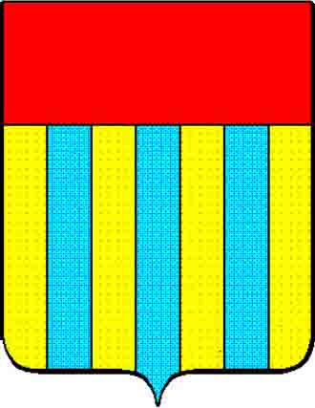  Histoire  Le site d'Amay était déjà occupé à l'époque néolithique. Du Ier au IVème siècle, c'était un vicus important dont l'origine peut être mise en rapport avec la construction de la voie ro-maine Tongres-Arlon. Ce bastion contrôlait le passage de la Meuse.  Les Francs succédèrent aux Belgo-Romains. En 1979, on mettra au jour dans le coeur de la collégiale un magnifique sarcophage datant du VIIème siècle, celui de sancta Chrodoara. Le nom d'Amay est connu dès 636, sous le règne de Dagobert Ier. La paroisse d'Amay remonte au moins au VIIème siècle. Jusqu'au Concordat, cette paroisse n'a fait partie d'aucun archidiaconat, ni d'un doyenné. Elle était incorporée au chapitre de chanoines séculiers attaché à l'église collégiale. Cette église, vouée à sainte Ode, fut reconstruite, vers 1089, sous le règne de l'évêque Henri de Verdun, en style roman de type rhénan.  Outre Amay, la paroisse comprenait Ampsin, Fize-Fontaine, Jehay, Rogerée, Ombret et Rausa. Amay était une seigneurie ecclésiastique. Elle dépendit jusqu'en 1288 de la mense épisco-pale. A cette date, Jean de Flandre céda Amay au chapitre de la cathédrale en échange du domaine de Jupille mais garda le droit de faire rendre justice en son nom. En 1310, Thibaut de Bar concéda au chapitre le droit de nommer les membres de la Cour de Justice. Deux chanoines, chargés de l'administration, s'intitu- |  | Autres sites intéressants  La Maison Batta  La Maison Batta est un ancien refuge de l’abbaye du Val-Saint-Lambert. Dans ce remarquable ensemble de bâtiments, on peut distinguer trois périodes de construction d’influences bien déterminées. Le bâtiment de gauche est le plus ancien (il date de 1585), son décor est inspiré par la Renaissance française et italienne. La tour voisine, de plan carré, fut construite après et est marquée par l’influence de la Renaissance flamande. Quant à l’aile de droite, elle date de 1645 et est de style traditionnel Renaissance mosane. Elle se caractérise par ses fenêtres à meneaux et croisillons, et par son soubassement en pierre de taille. Elle s’ouvre en son rez-de-chaussée d’un "arvô" ou passage voûté qui se refermait chaque soir par une porte.  Grand-Place  Cœur de la ville, la Grand-Place est l’ancien quartier artisanal et commerçant. Au centre se dresse une fontaine, « li bassinia » qui, autrefois, était accompagnée d’un perron qui a probablement disparu au XVIème siècle.  Hôtel de Ville  Œuvre de l’architecte et maître-maçon Jean-Gilles Jacobs, originaire d’Hermalle-sous-Huy, l’hôtel de ville remplaça en 1766 la halle aux grains. Modèle classique des hôtels de ville du pays de Liège.  Maison natale de Joseph Lebeau  C'est dans cette maison qu'est né, le 3 janvier 1794, ce brillant avocat libéral, député au Congrès National de 1831 et ministre des Affaires Étrangères qui participa au choix de Léopold de Saxe-Cobourg comme premier roi des Belges. Il mourut à Huy en 1865.
20 |  | 17
Église Saint-Mengold  Implantée au cœur de la vieille ville, dans le cadre poétique et reposant de la Place Verte, l’église Saint-Mengold, désaf-fectée depuis 1979, est une construction gothique en calcaire de Meuse, remaniée à diverses reprises mais datant pour l’essentiel de la seconde moitié du XVème siècle.  Couvent des Frères mineurs  En 1225, les Frères mineurs établirent leur premier couvent au pied de la rue Chérave. Ils ne devaient l’occuper que peu de temps.  En 1234, un riche seigneur, Hubin de Saint-Martin, leur offrit la colline de la rue des Chevaliers (l’actuelle rue Van-keerberghen) pour leur permettre d’y élever un monastère mieux approprié à leurs besoins.  Les nobles et les bourgeois de la ville et des environs con-sidéraient comme un honneur d'être inhumé dans l’église des Frères mineurs.  Anciennement, le couvent jouissait du droit d’asile : tout malfaiteur qui parvenait à s’y réfugier se trouvait placé sous la protection des moines et échappait ainsi à la justice civile.  Après une restauration sérieuse du couvent en 1924, le couvent des Frères mineurs fut affecté à différents services de la ville et de l'état..  Église Notre-Dame de la Sarte  L’histoire de cette église est liée au développement du pè-lerinage à Notre-Dame de la Sarte. En 1624 fut élevée une église gothique à une seule nef pour y abriter une statue de la Vierge.  À partir de 1663, la statue miraculeuse fut exposée à la collégiale tous les sept ans, la veille du 15 août. Le lendemain, une procession la portait dans les rues de la cité.  L’église, paroissiale depuis 1842, accueillit une communau-té de Dominicains en 1860. Les Dominicains ont aujourd'hui |  | quitté la Sarte. Une des figures marquantes de ce couvent fut le Père Dominique Pire, Prix Nobel de la paix en 1958, créateur des Îles de Paix, et du mouvement mondial en faveur des personnes déplacées.  Pont de Ben-Ahin  Le pont de Ben-Ahin, baptisé Pont Père Pire, est un pont haubané, à un seul pylône, d’une longueur totale de 341 mètres. Sa caractéristique principale est son mode de construction : la travée suspendue au-dessus de la Meuse et le fléau d’équi-librage ont été construits sur la rive parallèlement au fleuve. Il fut mis en place par rotation, le 18 septembre 1987.  L’étain à Huy, une longue histoire …  Dès le haut Moyen-âge, le travail des métaux fut une activité importante en vallée mosane. Les marchands de Huy se procuraient, sur le marché de Londres, le minerai d’étain en provenance de Cornouailles et des Îles Cassitérides³.  Du XIVème au XVIIIème siècle, l’étain jouit d’une grande vogue, avant d’être détrôné dans les habitudes familiales par la faïence et la verrerie.  Au début du XXème siècle, le travail de l’étain va connaître une seconde jeunesse au départ de la région hutoise. En 1925, s’ouvre un premier atelier et en 1949, trois hommes, messieurs Discry, Gramme et Fallais fondent les Potstainiers Hutois. Francis Lacroix, actuel propriétaire des lieux, a fait de l'art de l'étain un art mondialement reconnu pour la qualité de ses finitions.  C’est ainsi qu’aujourd’hui, reprenant la dénomination ancienne des "potstainiers", potiers de l' "(e)stain" ou étain, des hommes se consacrent à prolonger le vieux métier hutois, maintenant millénaire.  ³ Actuellement îles Scilly, au sud-ouest de la Cornouailles.
18 |  | 19

